**git pull報“unable to update local ref”解決方式**

使用git pull拉取代碼的時候，無法拉取最新代碼，報"unable to update local ref"錯誤。

除了重新clone一份代碼外，還可以使用如下解決方案：

1、切換到之前clone代碼目錄下，執行命令

git gc *--prune=now*

或者

git gc

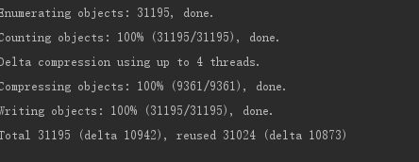

2、再執行命令

git pull

3、有問題再執行後再做pull操作

git remote prune origin

或是

rm .git/refs/remotes/origin/master

git fetch